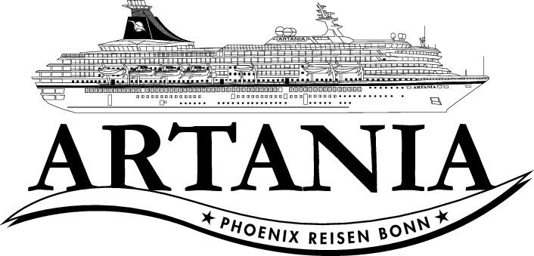

**Ausflugsbericht**

ART 230A: 10.09.19 – 13.09.19

**ART230A Schlagerzauber & Schnuppertörn**

**Begleitung außer Phoenix**

Ralf Schmidt (Videograph)

Renate Schimmel (Standby Bordarzt)

Fototeam

**Mi. 11.09. Rotterdam / Niederlande / 13:00 - 23:00**

Der Hafen von Rotterdam hat einen kostenlosen Shuttlebus zur Markthalle angeboten, welcher bei den Gästen sehr gut ankam. Gleich 5 Busse pendelten ca. alle 15 Minuten zwischen Cruise Center und Markthalle. Die Busfahrer erzählten zudem sehr viel über Rotterdam, fast wie bei einer Stadtrundfahrt. Rotterdam ist ein sehr interessantes Ziel und wurde bei den Gästen sehr gut angenommen.

Delft und Den Haag **ca. 4 Std.**

Zunächst fahren Sie ca. 30 Min. in das grachtenreiche mittelalterliche Städtchen Delft. Während eines Rundgangs wird die Ge­schichte der Stadt wieder lebendig, Sie entdecken die wichtigsten Sehenswürdigkeiten Delfts und spazieren über den Marktplatz, dessen Motiv durch den Maler Johannes Ver­meer berühmt wurde. Weiterfahrt nach Den Haag, Regierungssitz der Niederlande. Seit 1831 residiert hier auch das Königshaus und Sie sehen den Arbeitspalast, in dem seit 30.04.2013 König Wilhelm-Alexander I. seine Geschäfte führt. Sie fahren über elegante Alleen und Boulevards, an denen sich Botschaften zahlreicher Länder und der Internationale Ge­richtshof befinden. Mehr als 150 internationale Organisationen haben ihren Sitz in Den Haag, das auch als Welt-Hauptstadt der Gerichtsbarkeit gilt. Anschließend Rück­fahrt zum Schiff.

Vorbehaltlich Änderungen Programm/Preis (Stand: Mai 2019)

Ausflug nach Plan.

Rotterdam und Hafenrundfahrt **ca. 3,5 Std.**

Rotterdam zählt zu den modernsten Städten der Nieder­lande und wird daher auch "Manhattan an der Maas" genannt. In städtebaulicher Hinsicht hat Rotterdam aufgrund der Art und Weise des Wiederaufbaus nach dem Zweiten Weltkrieg, in dem die Stadt fast vollkommen zerstört wurde, weltweite Anerkennung gefunden. Während der etwa einstündigen Panoramafahrt sehen Sie einige der architektonisch besonders interessanten Gebäude wie die "Cubicles", das Rathaus und die Erasmus-Brücke, eine Schrägseilbrücke, auch "Der Schwan" genannt, sowie den Euromast, der 1960 erbaute Aussichtsturm. Besonders der geschäftige Hafen Rotterdams, den Sie während einer etwa 75-minütigen Hafenrundfahrt per Boot kennenlernen, ist beeindruckend. Hier im größten Hafen außerhalb Asiens werden Waren aller Art umgeschlagen. Sie gleiten an der Skyline mit ihren imposanten Gebäuden vorbei und erhalten einen einzigartigen Blick auf Werften, Docks und nicht zuletzt auf "De Rotterdam", ein altes Kreuzfahrtschiff, das jetzt als Hotel genutzt wird. Anschließend Busrückfahrt zum Schiff.

Vorbehaltlich Änderungen Programm/Preis (Stand: Mai 2019)

30 Minuten Freizeit in der Markthalle.

Beschreibung sollte ausführlicher sein.

Bus 6 (Guide: Anja) wuste nichts vom Stopp an der Markthalle.

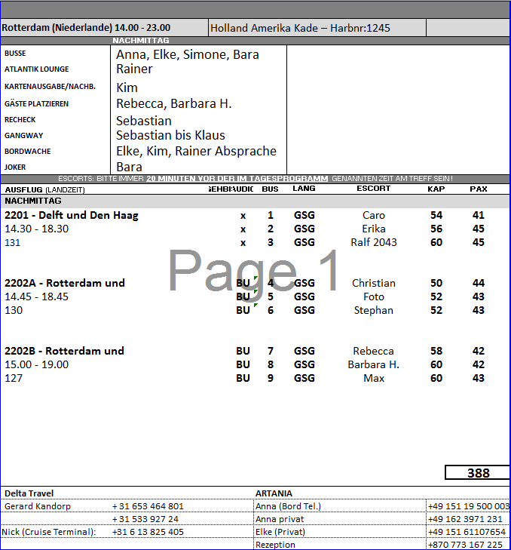Bus 4 (Guide: Gerrit) hat noch extra einen 30 minütigen geführten Rundgang durch die Kubushäuser gemacht! -> nicht im Ausflugsbeschreibung!

**Do. 12.09. Ijmuiden / Niederlande / 08:00 - 17:00**

Ijmuiden ist leider nicht sehr sehenswert und das „Zentrum“ der Stadt liegt sehr weit vom Liegeplatz entfernt (ca. 5 km). Aus diesem Grund haben wir einen Transfer nach Amsterdam angeboten. Es wäre eine Überlegung, diesen Transfer bereits vorab über Internet buchen zu lassen. Erstmals haben wir auch einen Ganztagstransfer angeboten, welcher sehr gut gebucht wurde. Den Halbtagstransfer (ca. 3 Stunden Aufenthalt in Amsterdam) haben wir für 17 Euro verkauft, den Ganztagstransfer (Aufenthalt ca. 5,5 Stunden) für 23 Euro.

Windmühlen und Volendam **ca. 4,5 Std.**

Während dieser Fahrt sehen Sie trockengelegte Polderlandschaften und besuchen die alten Windmühlen der "Zaanse Schans". Sie spazieren durch das Dorf und besichtigen eine der Mühlen, die noch immer mahlen. Historische Holzhäuser umrahmen die Windmühlen und Sie erhalten einen Eindruck vom Holland des 17. Jahrhunderts. Weiterhin besuchen Sie eine Käserei und einen Holzschuhmacher. Anschließend fahren Sie zum Fischerdorf Volendam mit seinem malerischen Hafen. In dem vielbesuchten Ort sind wunderschöne Trachten zu bewundern. Im Anschluss Rückfahrt nach Ijmuiden.

Vorbehaltlich Änderungen Programm/Preis (Stand: Januar 2019)  
Käserei nicht im Zaanse Schans besichtigt sondern Käserei in der Nähe von Volendam.

In Volendam ist nur eine Tracht zu finden und das im Souvenirladen (und Käserei). Bitte aus dem Program rausnehmen.

Den Haag und Delft

**ca. 5 Std.**  
Busfahrt vom Hafen Ijmuiden nach Den Haag, Regierungssitz der Niederlande. Sie fahren über elegante Alleen und Boulevards, an denen sich Botschaften vieler Länder befinden, und weiter vorbei am Palast der Königsfamilie. Im Anschluss gelangen Sie in das mittelalterliche Städtchen Delft. Sie spazieren über den berühmten Marktplatz, den auch der Maler Vermeer gern als Motiv für seine Gemälde wählte. Nach etwas Freizeit für eigene Erkundungen Rückfahrt nach Ijmuiden.

Vorbehaltlich Änderungen Programm/Preis (Stand: Januar 2019)

Ausflug nach Plan.

Panoramafahrt Amsterdam mit Grachtenfahrt **ca. 4 Std.**

Sie fahren etwa 45 Minuten von Ijmuiden nach Amsterdam und passieren eindrucksvolle historische Gebäude wie den Tränenturm oder die Portugiesische Synagoge sowie den Fluss Amstel. In den südlichen Stadtteilen sind Gebäude mit welligen Fassaden der Amsterdamer Schule zu bewundern und zu den angesagten Stadtteilen zählt der Bereich der Eastern Docklands, ein außergewöhnliches städtebauliches Neuentwicklungsprojekt. Das ehemalige Hafengebiet wurde umgebaut zu einem lebendigen Viertel mit moderner Architektur, trendigen Geschäften, beliebten Clubs und großartigen Hotels. Nach der Busrundfahrt steigen Sie um in ein überdachtes Grachtenboot. Sie gleiten vorbei an eleganten Herrenhäusern, Kirchen und Lagerhäusern aus dem 17. und 18. Jh. und sehen einige der zahlreichen Brücken Amsterdams. Im Anschluss Busfahrt zurück nach Ijmuiden.

Ausflug nicht für Rollstühle geeignet -> Einstieg zum Boot – 11 Stuffen -> kein Aufzug -> evtl. in Beschreibung ergänzen.

Fußweg zum Boot ca. 300 Meter – flach, keine Stuffen.

Bus 3 (Paxanzahl: 55) -> nur 52 Sitzplätze im Boot -> manche Gäste mussten stehen.

Für die Zukunft könnte man ein Elektroboot buchen.

Einige Busse haben einen Extra „Shopping“ Stopp in einer Käserei gemacht. -> für die Zukunft bitte mit der Agentur klären und es evtl. in die Beschreibung ergänzen.

